

**"Мақта қолхаттарын беру арқылы қойма қызметі бойынша қызметтер көрсетуге лицензия беру, қайта ресімдеу, лицензияның телнұсқаларын беру" мемлекеттік көрсетілетін қызмет регламентін бекіту туралы**

***Күшін жойған***

Астана қаласы әкімдігінің 2014 жылғы 5 тамыздағы № 102-1249 қаулысы. Астана қаласының Әділет департаментінде 2014 жылғы 5 қыркүйекте № 838 болып тіркелді. Күші жойылды - Астана қаласы әкімдігінің 2016 жылғы 9 ақпандағы № 102-234 қаулысымен

      Ескерту. Қаулының күші жойылды - Астана қаласы әкімдігінің 09.02.2016 № 102-234 қаулысымен.

      «Мемлекеттік көрсетілетін қызметтер туралы» 2013 жылғы 15 сәуірдегі Қазақстан Республикасы Заңының 16-бабына және «Мақта саласындағы мемлекеттік көрсетілетін қызметтер стандарттарын бекіту туралы» Қазақстан Республикасы Үкіметінің 2014 жылғы 15 ақпандағы № 94 қаулысына сәйкес Астана қаласының әкімдігі **ҚАУЛЫ ЕТЕДІ**:  
      1. Қоса беріліп отырған «Мақта қолхаттарын беру арқылы қойма қызметі бойынша қызметтер көрсетуге лицензия беру, қайта ресімдеу, лицензияның телнұсқаларын беру» мемлекеттік көрсетілетін қызмет регламенті бекітілсін.  
      2. «Астана қаласының Ауыл шаруашылығы басқармасы» мемлекеттік мекемесінің басшысы осы қаулыны, оны кейіннен ресми және мерзімді баспа басылымдарында, сондай-ақ Қазақстан Республикасының Үкіметі айқындайтын интернет-ресурста және Астана қаласы әкімдігінің интернет-ресурсында жариялаумен, әділет органдарында мемлекеттік тіркеуді қамтамасыз етсін.  
      3. Осы қаулының орындалуын бақылау Астана қаласы әкімінің орынбасары Е.Қ. Нағаспаевқа жүктелсін.  
      4. Осы қаулы алғашқы ресми жарияланған күнінен кейін күнтізбелік он күн өткен соң қолданысқа енгізіледі.

*Әкімнің міндетін атқарушы                  С. Хорошун*

Астана қаласы әкімдігінің  
2014 жылғы 5 тамыздағы    
№ 102-1249 қаулысымен    
бекітілген

**«Мақта қолхаттарын беру арқылы қойма қызметі бойынша қызметтер**  
**көрсетуге лицензия беру, қайта ресімдеу, лицензияның**  
**телнұсқаларын беру» мемлекеттiк көрсетілетін қызмет регламенті**

**1. Жалпы ережелер**

      1. «Мақта қолхаттарын беру арқылы қойма қызметі бойынша қызметтер көрсетуге лицензия беру, қайта ресімдеу, лицензияның телнұсқаларын беру» мемлекеттiк көрсетілетін қызметті Астана қаласы әкімдігінің уәкілетті органы – «Астана қаласының Ауыл шаруашылығы басқармасы» мемлекеттік мекемесі (бұдан әрi – қызмет беруші) арқылы, оның ішінде «электрондық үкіметтің» www.egov.kz веб-порталы (бұдан әрі – портал) арқылы және Қазақстан Республикасы Үкіметінің 2014 жылғы 15 ақпандағы № 94 қаулысымен бекітілген «Мақта саласындағы мемлекеттік көрсетілетін қызметтер стандарттарын бекіту туралы» мемлекеттік көрсетілетін қызмет стандартының (бұдан әрі – Стандарт) сәйкес көрсетіледі.  
      2. Мемлекеттік қызметті көрсету нысаны – электрондық (ішінара автоматтандырылған) және (немесе) қағаз түрінде.  
      3. Мемлекеттік қызметті көрсету нәтижесі – мақта қолхаттарын беру арқылы қойма қызметі бойынша қызметтер көрсетуге лицензия беру, қайта ресімдеу, лицензияның телнұсқаларын беру не болмаса мемлекеттік қызметті көрсетуден дәлелді бас тарту.  
      Мемлекеттік қызмет көрсету нәтижесін ұсыну нысаны - электрондық және (немесе) қағаз түрінде.

**2. Мемлекеттік қызмет көрсету үдерісіндегі қызмет берушінің**  
**құрылымдық бөлімшелерінің (қызметкерлерінің) іс-қимыл тәртібін**  
**сипаттау**

      4. Мемлекеттік көрсетілетін қызмет Стандартының 9-тармағына көрсетілген құжаттар тізімі қоса берілген өтініш қабылдаумен Стандарттың 1-қосымшасына сәйкес нысан бойынша қызмет берушінің рәсімнің (іс-қимылды) басталуының негізі болып табылады.  
      5. Мемлекеттік қызмет көрсету процесінің құрамына кіретін әрбір рәсімнің (әрекеттің) мазмұны, оларды орындаудың ұзақтығы:  
      1) қызмет беруші кеңсесінің қызметкері құжаттар түскен күні, қызмет алушыға тіркеу нөмірін берумен және күнімен тіркеуді жүзеге асырады, бұдан кейін қызмет берушінің басшысына немесе орынбасарына беріледі. Осы рәсімді жүзеге асыру үшін берілеген ең ұзақ уақыты – 30 (отыз) минуттан артық емес;  
      2) қызмет берушінің басшысы немесе оның орынбасары қызмет алушының құжаттары түскен күні бөлім басшысына береді. Осы рәсімді жүзеге асыру үшін берілген ең ұзақ уақыты – 30 (отыз) минуттан артық емес;  
      3) бөлім басшысы қызмет алушының құжаттары түскен күні бөлімнің жауапты маманына тапсырады. Осы рәсімді жүзеге асыру үшін берілген ең ұзақ уақыты – 30 (отыз) минуттан артық емес;  
      4) бөлімнің маманы өтінішке алғашқы тексерісті жүзеге асырады. Осы рәсімді жүзеге асыру үшін берілген ең ұзақ уақыты – 1 (бір) жұмыс күні. Қорытынды – лицензияны алу үшін қызмет алушының қажетті құжаттарын қарау;  
      қызмет алушымен ұсынған құжаттардың толық болмау фактісі анықталған жағдайда бөлімнің маманы 1 (бір) жұмыс күні ішінде қызмет алушының қызмет алуға өтінішін одан әрі қараудан бас тарту туралы жазбаша хабарлайды;  
      5) бөлімнің маманы өтініштің біліктілік талаптарына сәйкестігін талдайды, одан кейін өтінішті қорытындысымен бірге басқа мүдделі мемлекеттік органдармен келісу үшін бөлім басшысына береді. Осы рәсімді жүзеге асыру үшін берілген ең ұзақ уақыты – 2 (екі) жұмыс күні. Қорытынды – қосымшасы бар өтінішті басқа мүдделі мемлекеттік органдарға келісу үшін жіберу;  
      6) басқа мүдделі мемлекеттік органдар құжаттарды қарайды және өзінің құзіреті шегінде дәлелді қорытындысын бөлімнің жауапты маманына береді. Осы рәсімді жүзеге асыру үшін берілген ең ұзақ уақыты - 2 (екі) жұмыс күні;  
      7) қызмет берушінің басшысы және (немесе) оның орынбасары басқа мүдделі мемлекеттік органдар оң қорытыынды алған жағдайда қызметтер көрсетуге лицензия беру, қайта ресімдеу, лицензияның телнұсқаларын беру шешімнің жобасына қол қояды. Осы рәсімді жүзеге асыру үшін берілген ең ұзақ уақыты – 1 (бір) жұмыс күні.  
      8) бөлімнің маманы мемлекеттік қызметтер көрсетуге лицензия беру, қайта ресімдеу, лицензияға қосымшасы (немесе) лицензияның телнұсқаларын беру туралы шешімін алған соң рәсімдейді - 1 (бір) жұмыс күні;  
      Қызмет алушының өтініші біліктілік талаптарына сәйкес келмеген жағдайда бөлімнің маманы мақта қолхаттарын беру арқылы қойма қызметі бойынша қызметтер көрсетуге лицензия беру, қайта ресімдеу, лицензияның телнұсқаларын беруден бас тарту туралы дәлелді жауап береді. Қорытынды – қызмет берушінің кеңсесі қызмет алушыға мемлекеттік қызмет көрсетуден бас тарту туралы дәлелді жауап жолдайды.  
      Қызмет алушының лицензияны және (немесе) лицензияға қосымшасын қағаз тасығышта алу үшін жүгінген жағдайда, лицензия және (немесе) лицензияға қосымшасы басылып шығарылады, қызмет беруші басшысының қолымен және мөрімен куәландырылады. Қорытынды – қызмет көрсетушінің кеңсесі қол қойылғаннан кейін лицензияны және (немесе) лицензияға қосымшаны қызмет алушыға пошта арқылы, немесе 1 (бір) жұмыс күнінің ішінде жібереді.  
      Лицензияның телнұсқасын берген кезде 4, 5, 6, 7-рәсімдер қолданылмайды.  
      Келесі рәсімді (іс-қимылды) орындауды бастау үшін негіз болатын мемлекеттік қызметті көрсету бойынша рәсімдердің (іс-қимылдың) нәтижесі (рәсімдердің (іс-қимылдың) нәтижесін және оның басқа құрылымдық бөлімшеге беру тәртібі көрсетілсін) қамтиды:  
      1) қызмет беруші кеңсесінің қызметкері құжаттар қабылдайды, тіркейд және бұдан кейін қызмет берушінің басшысына немесе орынбасарына беріледі;  
      2) қызмет берушінің басшысы немесе оның орынбасары қызмет алушының құжаттары түскен күні бөлім басшысына береді;  
      3) бөлім басшысы қызмет алушының құжаттары түскен күні бөлімнің жауапты маманына тапсырады;  
      4) бөлімнің маманы өтінішке алғашқы тексерісті жүзеге асырады;  
      5) бөлімнің маманы өтініштің біліктілік талаптарына сәйкестігін талдайды, одан кейін өтінішті қорытындысымен бірге басқа мүдделі мемлекеттік органдармен келісу үшін бөлім басшысына береді;  
      6) басқа мүдделі мемлекеттік органдар құжаттарды қарайды және өзінің құзіреті шегінде дәлелді қорытындысын береді;  
      7) қызмет берушінің басшысы және (немесе) оның орынбасары басқа мүдделі мемлекеттік органдар оң қорытыынды алған жағдайда қызметтер көрсетуге лицензияна қол қоюға берді;  
      8) қызмет алушыға береді және рәсімдейді.

**3. Мемлекеттік қызмет көрсету үдерісіндегі қызмет берушінің**  
**құрылымдық бөлімшелерінің (қызметкерлерінің) өзара іс-қимыл**  
**тәртібін сипаттау**

      5. Мемлекеттік қызмет көрсету үдерісіне келесі құрылымдық бөлімшелер қатысады:  
      1) қызмет берушінің кеңсесі;  
      2) қызмет берушінің басшысы және (немесе) оның орынбасары;  
      3) бөлім басшысы;  
      4) бөлімнің маманы.  
      6. Әр рәсімнің (іс-қимылдың) ұзақтығын көрсете отырып, құрылымдық-функционалдық бірліктер арасындағы рәсімдер (іс-қимылдар) реттілігінің сипаттамасы осы Регламентке 1-қосымшада келтірілген.

**4. Мемлекеттік қызмет көрсету үдерісіндегі ақпараттық жүйелерді**  
**пайдалану тәртібін сипаттау**

      7. Портал арқылы мемлекеттік қызметті көрсету кезіндегі қызмет беруші мен қызмет алушының өтініш беру тәртібінің және рәсімдердің (іс-қимылдардың) реттілігінің сипаттамасы.  
      Қызмет берушінің «электрондық үкімет» порталы арқылы қадамдық әрекеттері мен шешімдері (электрондық мемлекеттік қызмет көрсету кезіндегі функционалдық өзара әрекеттесудің № 1 диаграммасы) осы Регламентке 2, 3-қосымшаларда келтірілген:  
      1) қызмет алушы «электрондық үкімет» порталында өзінің электрондық цифрлық қолтаңбаның тіркеу куәлігінің (бұдан әрі - ЭЦҚ) көмегімен тіркеледі, қызмет алушы өз компьютеріндегі интернет-браузерде сақталған паролді «электрондық үкімет» порталында енгізу үдерісі (авторизациялау үдерісі) жүзеге асырылады («электрондық үкімет» порталында тіркелмеген қызмет алушылар үшін жүзеге асырылады);  
      2) 1-үдеріс: қызмет алушының компьютеріндегі интернет-браузерге ЭЦҚ-ны тіркеу куәлігін бекіту, қызмет алушының ЭЦҚ-сын алу үшін «электрондық үкімет» порталға паролін енгізу үдерісі (авторизациялау үдерісі);  
      3) 1-шарт: логин (ЖСН/БСН) және пароль арқылы «электрондық үкімет» порталында тіркелген қызмет алушы туралы деректердің төлнұсқалығын тексеру;  
      4) 2-үдеріс: «электронды үкімет» порталда қызмет алушының деректеріндегі бар бұзушылықтарға байланысты авторизациялаудан бас тарту туралы хабарламаны қалыптастыру;  
      5) 3-үдеріс: осы Регламентте көрсетілген электрондық мемлекеттік қызметті (бұдан әрі – ЭМҚ) қызмет алушымен таңдау, ЭМҚ-ны көрсету үшін сұраныс нысанын экранға шығару және электрондық түрде қажетті құжаттарға сұрау салуды ескере отырып, қызмет алушымен нысанды (деректерді енгізуі) толтыру;  
      6) 4-үдеріс: «электрондық үкіметтің» төлем шлюзі арқылы қызметке ақы төлеу, бұдан кейін «Е-лицензиялау» мемлекеттік дерек базасындағы ақпараттық жүйеге беру (бұдан әрі – «Е-лицензиялау» МДБ АЖ);  
      7) 2-шарт: «Е-лицензиялау» МДБ АЖ-да мемлекеттік электронды қызметті көрсеткені үшін төлем фактісін тексеру;  
      8) 5-үдеріс: «Е-лицензиялау» МДБ АЖ-да қызмет көрсеткені үшін төлемнің болмауына байланысты «электрондық үкімет» порталында бас тарту туралы хабарламаны қалыптастыру;  
      9) 6-үдеріс: сұрау салуды растау (қол қою) үшін қызмет алушымен ЭЦҚ-ның тіркеу куәлігін таңдау;  
      10) 3-шарт: «электрондық үкімет» порталында ЭЦҚ-ның тіркеу куәлігінің қолданылу мерзімін және кері қайтарылған (күші жойылған) тіркеу куәліктерінің тізімінде болмауын, сондай-ақ, ЭЦҚ-ның тіркеу куәлігінде көрсетілген ЖСН және БСН арасындағы сәйкестендіру деректерінің сәйкестігін тексеру;  
      11) 7-үдеріс: қызмет алушының ЭЦҚ-сы төлнұсқалығының расталмауына байланысты сұратылған ЭМҚ-дан бас тарту туралы хабарлама қалыптастыру;  
      12) 8-үдеріс: қызмет алушымен ЭМҚ көрсетуге сұраудың толтырылған нысанын (енгізілген деректерін) ЭЦҚ-сы арқылы куәландыру (қол қою);  
      13) 9-үдеріс: «Е-лицензиялау» МДБ АЖ-да электрондық құжатты (қызмет алушының сұрауын) тіркеу және «Е-лицензиялау» АЖ-да сұрауды өңдеу;  
      14) 4-шарт: қызмет берушімен қызмет алушының біліктілік талаптарына және лицензия беру үшін негіздемелеріне сәйкестігін тексеру;  
      15) 10-үдеріс: «Е-лицензиялау» МДБ АЖ-да қызмет алушының деректерінде бұзушылықтардың болуына байланысты сұратылған ЭМҚ-дан бас тарту туралы хабарламаны қалыптастыру;  
      16) 11-үдеріс: қызмет алушымен «электрондық үкімет» порталымен қалыптастырылған ЭМҚ нәтижесін (электрондық лицензиясын) алуы. Электрондық құжат қызмет берушінің уәкілетті тұлғасының ЭЦҚ-сын пайдалана отырып қалыптастырылады.  
      8. Қызмет беруші арқылы қадамдық әрекеттер мен шешімдер (қызметті көрсету кезіндегі функционалдық өзара әрекеттесудің № 2 диаграммасы) осы Регламентке 2-қосымшасында келтірілген:  
      1) 1-үдеріс: ЭМҚ көрсету үшін «Е-лицензиялау» МДБ АЖ-да қызмет беруші қызметкерімен логин мен паролін енгізу (авторизациялау үдерісі);  
      2) 1-шарт: логин мен пароль арқылы қызмет берушінің тіркелген қызметкері туралы деректердің түпнұсқалығын «Е-лицензиялау» МДБ АЖ-да тексеру;  
      3) 2-үдеріс: қызмет беруші қызметкерінің деректерінде бұзушылықтардың болуына байланысты «Е-лицензиялау» МДБ АЖ-да авторизациялаудан бас тарту туралы хабарламаны қалыптастыру;  
      4) 3-үдеріс: қызмет беруші қызметкерімен осы Регламентте көрсетілген ЭМҚ-ны таңдау, ЭМҚ-ны көрсетуге арналған сұраудың нысанын экранға шығару және қызмет берушінің қызметкерімен қызмет алушының деректерін енгізу;  
      5) 4-үдеріс: қызмет алушының деректері туралы сұрауды «электрондық үкімет» шлюзі арқылы жеке тұлғалардың мемлекеттік дерек базасына (бұдан әрі – ЖТ МДБ)/ заңды тұлғаларының мемлекеттік дерек базасына (бұдан әрі – ЗТ МДБ) жолдау;  
      6) 2-шарт: ЖТ МДБ/ЗТ МДБ-да қызмет алушы деректерінің болуын тексеру;  
      7) 5-үдеріс: ЖТ МДБ/ЗТ МДБ-да қызмет алушы деректерінің болмауына байланысты деректерді алу мүмкін емес туралы хабарламаны қалыптастыру;  
      8) 6-үдеріс: қызмет беруші қызметкерімен қағаз түрінде құжаттардың болуы туралы белгі бөлігінде сұраудың нысанын толтыру және қызмет алушының ұсынған қажетті құжаттарды сканерлеу және оларды сұрау нысанына қоса тіркеу;  
      9) 7-үдеріс: сұрауды «Е-лицензиялау» АЖ-да тіркеу және оны өңдеу;  
      10) 3-шарт: қызмет берушімен қызмет алушының біліктілік талаптарға және лицензия беру негіздемелеріне сәйкестігін тексеру;  
      11) 8-үдеріс: қызмет алушының «Е-лицензиялау» АЖ-дағы деректеріндегі бұзушылықтарға байланысты сұратылатын қызметтен бас тарту туралы ЭМҚ-да хабарламаны қалыптастыру;  
      12) 9-үдеріс: қызмет алушымен «Е-лицензиялау» АЖ-да қалыптастырылған ЭМҚ-ның нәтижесін (электрондық лицензияны) алу. Электрондық құжат қызмет берушінің уәкілетті тұлғасының ЭЦҚ–сының пайдалануымен қалыптастырылады.  
      9. ЭМҚ-ға сұрау салу және жауап беру нысаны www.elicense.kz «Е-лицензиялау» веб-порталы арқылы көрсетіледі:  
      1) қызмет алушымен «электрондық үкімет» порталына кіру үшін электрондық лицензия берілетін тұлғаның деректерін (логин мен паролді) енгізу;  
      2) «Лицензия беру» қызметін таңдау;  
      3) «online қызметтерге тапсырыс беру» батырмасының көмегімен қызметке тапсырыс беру;  
      4) сұрауды толтыру:  
      «электрондық үкімет» порталында қызмет алушыны тіркеу нәтижелері бойынша ЖСН/БСН автоматты түрде таңдалады;  
      қызмет алушы «сұрау салуды жолдау» батырмасының көмегімен сұрау салуды куәландыруға (қол қоюға) көшуді жүзеге асырады;  
      5) қызмет алушының ЭЦҚ тіркеу куәлігін таңдау;  
      6) сұрау салуды куәландыру (қол қою) – қызмет алушы «қол қою» батырмасының көмегімен сұрау салуды ЭЦҚ-сымен куәландыруды (қол қоюды) жүзеге асырады, бұдан кейін сұрау салу электрондық үкімет шлюзі арқылы «Е-лицензиялау» АЖ-ға өңдеуге беріледі;  
      7) қызмет алушымен сұратылған ақпараттың «Е-лицензиялау» АЖ-да болуы туралы хабарламаны алу;  
      8) ЭМҚ-ға ақы төлеу;  
      9) «Е-лицензиялау» АЖ-да сұрау салуды өңдеу:  
      Қызмет алушының дисплей экранында мынадай ақпарат шығарылады:   
      ЖСН/БСН, сұрау салу нөмірі, қызмет түрі, сұрау салу мәртебесі, ЭМҚ-ны көрсету мерзімі;  
      «мәртебені жаңарту» батырмасының көмегімен қызмет алушыға сұрау салуды өңдеу нәтижелерін қарау мүмкіндігі ұсынылады;  
      «Е-лицензиялау» АЖ-дан жауап алынған кезде «нәтижені қарау» батырмасы пайда болады.  
      10. Қызмет алушының ЭМҚ бойынша сұрау салуды орындау мәртебесін тексеру тәсілі:  
      «электрондық үкімет» порталында «қызмет алу тарихы» бөлімінде, сондай-ақ қызмет көрсетушіге өтініш беру кезінде.  
      11. Электрондық мемлекеттік қызмет көрсету бойынша қажетті ақпаратты және кеңесті саll-орталықтың 1414 телефоны бойынша алуға болады.

«Мақта қолхаттарын беру арқылы қойма қызметі  
бойынша қызметтер көрсетуге лицензия беру,  
қайта ресімдеу, лицензияның телнұсқаларын беру»  
мемлекеттік қызмет регламентіне        
1-қосымша

**Келесі рәсімді (іс-қимылды) орындауды бастауға негіздеме болатын мемлекеттік қызмет көрсету рәсімінің (іс-қимылдың) нәтижесі**

|  |  |  |  |  |  |  |  |
| --- | --- | --- | --- | --- | --- | --- | --- |
| № іс-қимыл | 1 | 2 | 3 | 4 | 5 | 6 | 7 |
| Құрылымдық бөлімшенің атауы | Қызмет берушінің кеңсесі | Қызмет берушінің басшысы (орынбасары) | Бөлім басшысы | Бөлімнің маманы | Бөлімнің маманы | Бөлімнің маманы | Бөлімнің маманы |
| Үдерістің (іс-қимылдың) атауы | Өтінішті тіркеу | Өтінішті қабылдау | Бөлім басшысымен маманды анықтауы | Ұсынған құжаттардың толықтығын алғашқы тексеру және ұсынған құжаттардың Қазақстан Республикасының заңнамасына сәйкестігін тексеру | Ұсынған құжаттардың біліктілік талаптарына сәйкестігін қарау | Мақта қолхаттарын беру арқылы қойма қызметі бойынша қызметтер көрсетуге лицензия беру, қайта ресімдеу, лицензияның телнұсқаларын беруден бас тарту немесе беру туралы шешімді дайындау | Мақта қолхаттарын беру арқылы қойма қызметі бойынша қызметтер көрсетуге лицензия беру, қайта ресімдеу, лицензияның телнұсқасын (немесе) қосымшасын рәсімдеу немесе  мемлекеттік қызмет көрсетуден бас тарту туралы дәлелді жауап |
| Аяқталу нысаны (мәліметтер, құжат, ұйымдастырушылық-реттеу шешімі) | Тіркеу нөмірі және күні | Кейіннен өтінішті бөлім басшысына берумен қызмет беруші басшысының (орынбасарының) бұрыштамасы | Кейіннен өтінішті маманға берумен бөлім басшысының бұрыштамасы | Материалдардың алғашқы тексеруі туралы қорытынды, өтініш материалдарын бақылау парағына жазу.  Ұсынған құжаттардың толық болмауы және заңнамаға сәйкес емес фактілері анықталған жағдайда оларды одан әрі қараудан бас тарту туралы дәлелді жауап беру | Құжаттардың біліктілік талаптарына сәйкес келуі туралы қорытынды | Мақта қолхаттарын беру арқылы қойма қызметі бойынша қызметтер көрсетуге лицензия беру, қайта ресімдеу, лицензияның телнұсқаларын және (немесе) қосымшасын беруден бас тарту немесе беру туралы шешім шығару | Мақта қолхаттарын беру арқылы қойма қызметі бойынша қызметтер көрсетуге лицензия беру, қайта ресімдеу, лицензияның телнұсқаларын (немесе) және қосымшасын беру немесе мемлекеттік қызмет көрсетуден тарту туралы дәлелді жауап беру |
| Орындау мерзімі | 30 (отыз) минуттан аспайды | 30 (отыз) минуттан аспайды | 30 (отыз) минуттан аспайды | 1 (бір) жұмыс күн | 2 (екі) жұмыс күн | 2 (екі) жұмыс күн | 1 (бір) жұмыс күн |

«Мақта қолхаттарын беру арқылы қойма қызметі  
бойынша қызметтер көрсетуге лицензия беру,  
қайта ресімдеу, лицензияның телнұсқаларын беру»  
мемлекеттік қызмет регламентіне        
2-қосымша

**Құрылымдық бөлімшелердің (қызметкерлердің) ұзақтығын көрсете отырып, әрбір рәсімнің (іс-қимылдың) өту блок-схемасы**

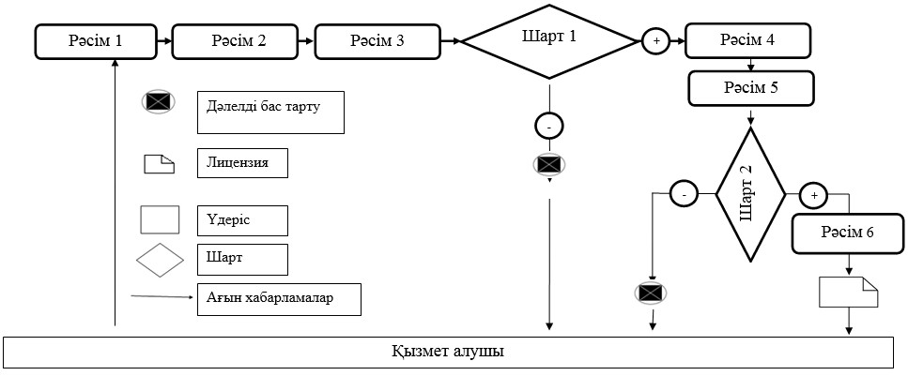

«Мақта қолхаттарын беру арқылы қойма қызметі  
бойынша қызметтер көрсетуге лицензия беру,  
қайта ресімдеу, лицензияның телнұсқаларын беру»  
мемлекеттік қызмет регламентіне        
3-қосымша

**1-Диаграмма**

**Мемлекеттік қызмет көрсетуге тартылған графикалық нысандағы ақпараттық жүйелердің функционалдық өзара іс-қимылы**

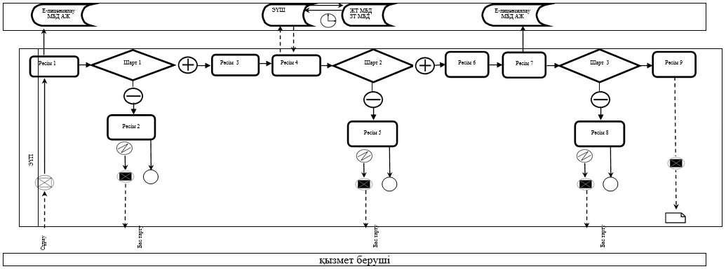

**2-Диаграмма**

**Мемлекеттік қызмет көрсетуге тартылған графикалық нысандағы ақпараттық жүйелердің функционалдық өзара іс-қимылы**

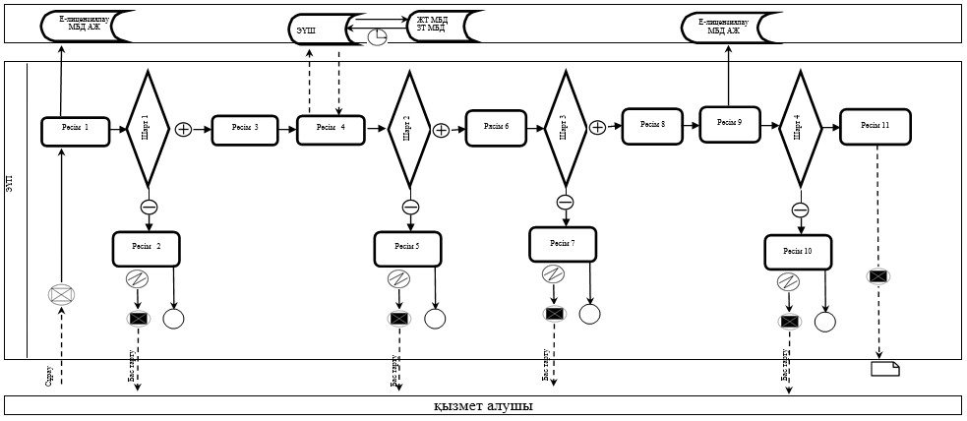

© 2012. Қазақстан Республикасы Әділет министрлігінің «Қазақстан Республикасының Заңнама және құқықтық ақпарат институты» ШЖҚ РМК